**Notas sobre MatLab – ficha 3 (Polinómio Intetpolador)**

**Polinómio Interpolador de Newton**

Quando nos pede para aproximarmos f(X) sendo X o ponto interpolador, e f uma função desconhecida, através de um polinómio interpolador de grau n, apresentando também o próprio polinómio, devemos:

1. Escolher **n+1 pontos**: um à direita de X, outro à esquerda de X, e os restantes da tabela mais próximos de X
2. Escrever esse conjunto de pontos num **vetor** **linha x** (x = [...])
3. Escrever num **vetor linha f**, as imagens dos pontos escolhidos no ponto 1 (f = [...])
4. Para encontramos os **coeficientes do polinómio** de grau n: pn = polyfit(x,f,n)
5. Para escrevermos a expressão do polinómio, pegamos no primeiro valor do vetor linha dado e sabemos que esse será o coeficiente da parcela de grau n, a seguinte de grau n-1 ... e assim sucessivamente
6. Para encontramos a **aproximação de x** segundo esse polinómio: val = polyval(pn, ponto interpolador)

**Ex 6:**

1. Aproxime f(5.44) através de um polinómio interpolador de grau dois e apresente também o polinómio

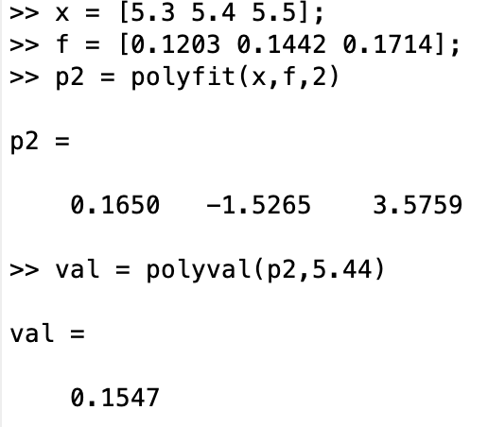

$$p2 (x) = 0,165x^{2} - 1,5265x + 3,5759 e f(5,44) ≈ p(5,44) = 0,1547$$

1. Repita para um polinómio interpolador de grau 5

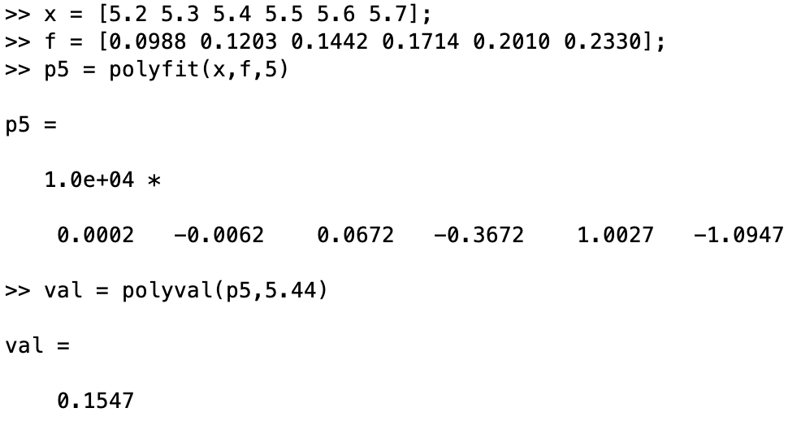

$$p5 (x) = 2x^{5} - 62x^{4} + 672x^{3} - 3672x^{2}+ 10027x - 10947 e f(5,44) ≈ p(5,44) = 0,1547$$

1. Represente graficamente os pontos dados na tabela e os dois polinómios obtidos

x=5:0.1:6;

f=[0.0639 0.0800 0.0988 0.1203 0.1442 0.1714 0.2010 0.2330 0.2673 0.3036 0.3414];

x2=5.3:0.01:5.5;

fp2=polyval(p2,x2);

x5=5.2:0.01:5.7;

fp5=polyval(p5,x5);

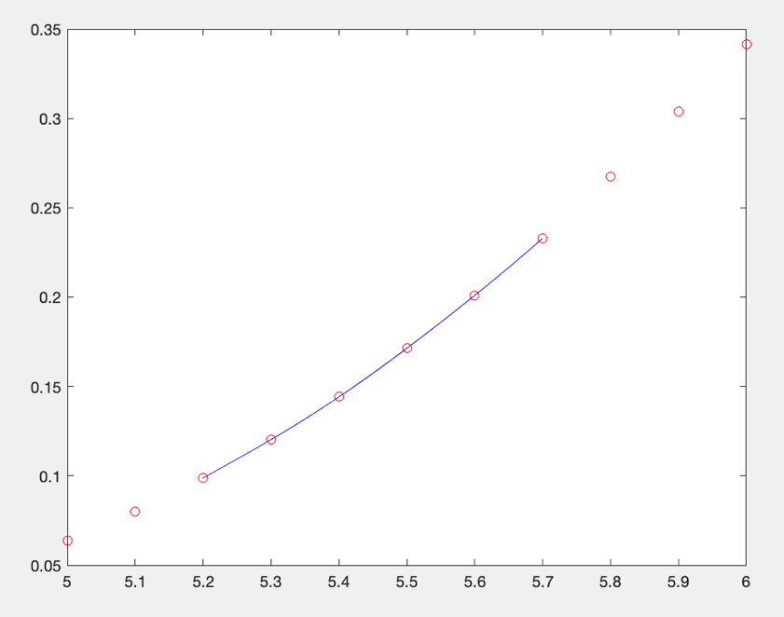plot(x,f,'or',x2,fp2,'k',x5,fp5,'b')

**Ex 7:**

1. Apresente a melhor aproximação a f(1,57) usando um polinómio interpolador com quatro pontos

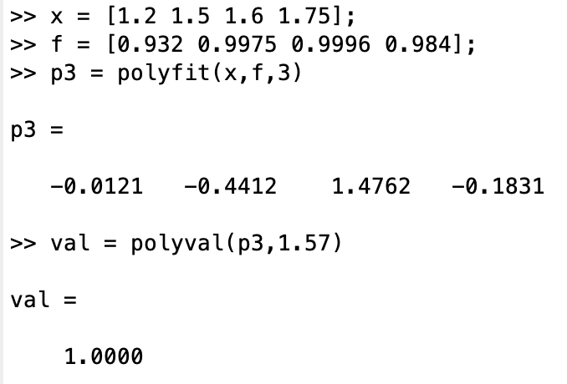

$$p3 (x) = -0,0121x^{3} - 0,4412x^{2}+ 1,4762x - 0,1831 e f(1,57) ≈ p(1,57) = 1$$

1. Repita usando seis pontos

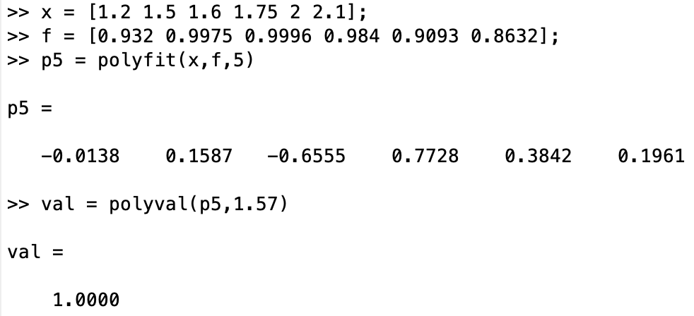

$$p5\left(x\right)=-0,0138x^{5}+0,1587x^{4}-0,6555x^{3}+0,7728x^{2}+0,3842x+0,1961$$

$$e f(1,57) ≈ p(1,57) = 1$$

1. 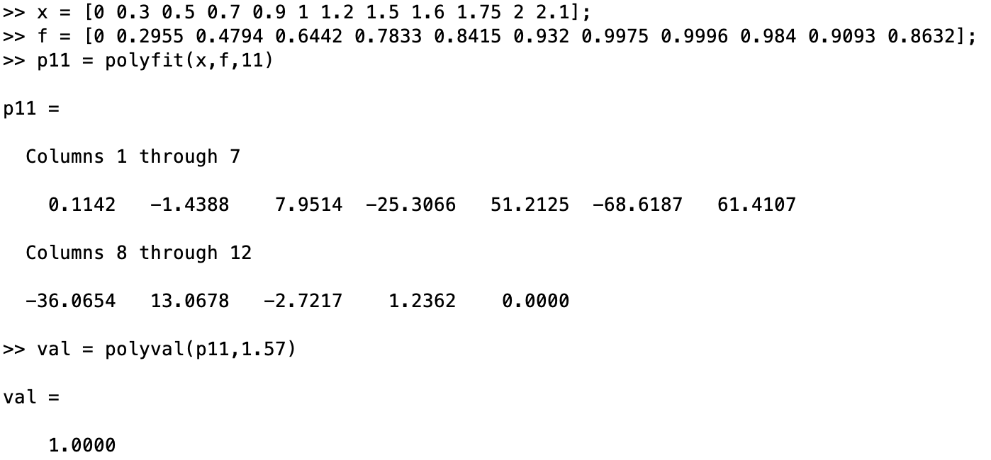Repita ainda novamente com todos os pontos da tabela

$$p11\left(x\right)=0,1142x^{11}- 1,4388x^{10}+ 7,9514x^{9} - 25,3066 x^{8} + 51,2125x^{7} - 68,6187x^{6} + 61,4107x^{5} - 36,0654x^{4} + 13,0678x^{3} - 2,7217x^{2} + 1,2362x+0$$

$$e f(1,57) ≈ p(1,57) = 1$$

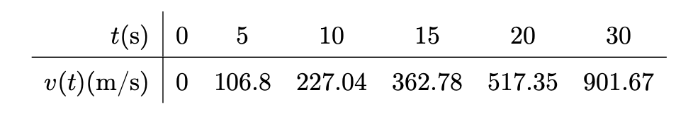

**Ex 8:**

A velocidade de ascensão de um foguetão v(t), é conhecida para diferentes tempos conforme a seguinte tabela. Esta velocidade pode ser estimada a partir de um polinómio interpolador de grau 3. Calcule o polinómio e estime a velocidade do foguetão para t=8s e represente graficamente os pontos e o polinómio calculado.

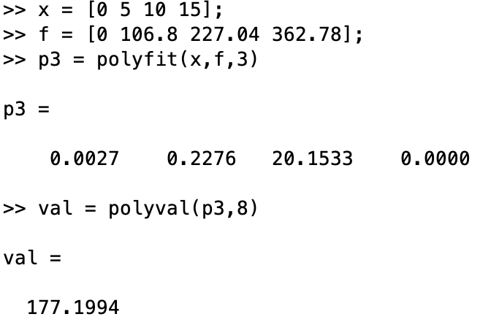

$$p3 (x) = 0,0027x^{3} + 0,2276x^{2}+ 20,1533x + 0 e f(8) ≈ p(8) = 177,1994m/s$$

Portanto aos 8 segundos o foguetão atingiria aproximadamente 177m/s.

(?) Para representar graficamente:

>> x=0:5:30;

>> f = [0 106.8 227.04 362.78 517.35 901.67];

>> x3 = 0:0.1:15;

>> fp3 = polyval(p3,x3);

>> plot(x,f,'or',x2,fp2,'k') -> esta linha está a dar um erro porque me diz que os vetores têm de ter o mesmo comprimento. Porque?

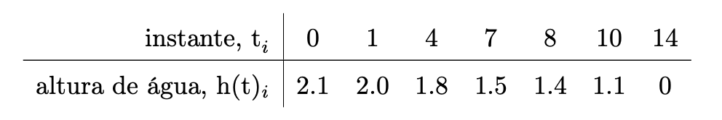**Ex 9:**

Considere um reservatório de água com 2,1m de altura. No início o reservatório estava cheio. Num certo instante abre-se a válvula e o reservatório começa a esvaziar. A altura (m) de água no reservatório, t horas depois de este ter começado a esvaziar, é dado por h(t) de acordo com a tabela. Pretende-se estimar a altura de água no reservatório ao fim de 5 horas.

1. 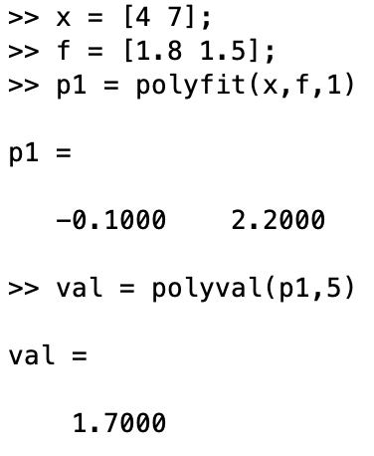Apresente um polinómio interpolador de grau 1 e estime f(5).

$$p1 (x) = -0,1x + 2,2 e f(5) ≈ p(5) = 1,7m$$

Portanto após 5 horas, o reservatório ainda teria 1,7m de água em altura.

1. 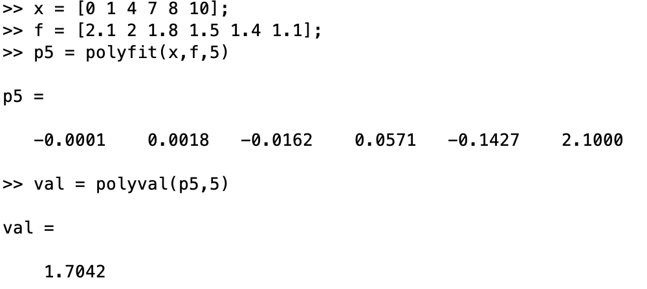Repita para um polinómio de grau 5

$$p5\left(x\right)=-0,0001x^{5}+0,0018x^{4}-0,0162x^{3}+0,0571x^{2} - 0,1427x+2,1$$

$$e f(5) ≈ p(5) = 1,7042m$$